Заключение по результатам анализа состояния
конкуренции на товарном рынке транспортировки нефти по магистральным трубопроводам в целях экспорта

Общие положения.

Агентством по защите и развитию конкуренции Республики Казахстан (далее - Агентство) во исполнение плана работы Агентства на 2024 год проведен анализ товарного рынка транспортировки нефти по магистральным трубопроводам в целях экспорта. (далее - анализ).
Цель анализа:
- оценка состояния конкурентной среды на товарном рынке транспортировки нефти по магистральным трубопроводам в целях экспорта;
- выявление субъектов рынка, занимающих доминирующее или монопольное положение на товарном рынке транспортировки нефти;
- выявление обладателей ключевой мощности;
- выработка предложений;
- исследование рынка.
Согласно Правилам равного доступа к ключевой мощности (утверждённых приказом Председателя Агентства по защите и развитию конкуренции Республики Казахстан от 13 июня 2022 года № 15) (далее - Правила), ключевой мощностью является товар, объект инфраструктуры субъекта рынка, занимающего доминирующее или монопольное положение, без доступа к которым другие субъекты рынка не могут осуществлять производство и (или) реализацию товара на соответствующем или смежном товарном рынке.
Для выполнения анализа были использованы следующие материалы:
- Предпринимательский кодекс Республики Казахстан;
- Кодекс Республики Казахстан «О недрах и недропользовании»;
- Закон Республики Казахстан «О магистральном трубопроводе» (далее - Закон);
- Методика по проведению анализа и оценки состояния конкурентной среды на товарном рынке, утвержденный приказом Председателя Агентства по защите и развитию конкуренции Республики Казахстан от 3 мая 2022 года № 13;
- Информация субъектов рынка, государственных органов, ассоциаций.

- Определение критериев взаимозаменяемости товаров

Согласно пункту 7 Методики, процедура определения критериев взаимозаменяемости товара, не имеющего заменителя, или взаимозаменяемых товаров (работ, услуг), обращающихся на одном и том же товарном рынке, включает:
определение наименования товара;
определение свойств товара, определяющих выбор покупателя, и товаров, потенциально являющихся взаимозаменяемыми для данного товара;
определение взаимозаменяемых товаров.
Транзит углеводородных веществ – это операция доставки продукции непосредственно от места бурения, газовых и нефтяных промыслов до конечного потребителя (заводы, хранилища, АЗС и т.д.). Все логистические процессы могут проводиться посредством эксплуатации железной дороги, морских и речных путей, а также с помощью автотранспорта. Тип перевозки, а соответственно, и транспорт нефти и газа выбирается исходя из поставленных требований, количества сырья, сроков.
Современные транзитные операции могут проходить при помощи вышеописанных способов, но чаще всего применяется трубопроводный транспорт нефти.
В пользу применения магистралей говорит их большая скорость перекачки (примерно 15 м/с), высокая степень сохранности сырья, колоссальные объемы транзита.
К основным преимуществам методики трубопроводного транспорта нефти стоит отнести следующие показатели:
- высокая скорость транзита;
- широкий охват географических областей;
- строительство магистралей на любом расстоянии от пункта добычи;
- работа коммуникаций без остановок;
- экономичность в плане потерь ресурса;
- полная автоматизация промыслов и пунктов перекачки.
При этом отмечается потеря эффективности трубопроводного транспорта нефти, если он будет использоваться для различных видов сырья.
Национальный оператор – юридическое лицо, собственником контрольного пакета акций (доли участия) которого является государство либо национальный управляющий холдинг, национальная компания или компания, входящая в группу Фонда национального благосостояния, владеющее на праве собственности или ином законном основании одним или несколькими магистральными трубопроводами, определяемое Правительством Республики Казахстан
Транспортировка нефти – это процесс доставки сырой нефти и нефтепродуктов, которая осуществляется от нефтяных промыслов до заводов и перевалочных пунктов.
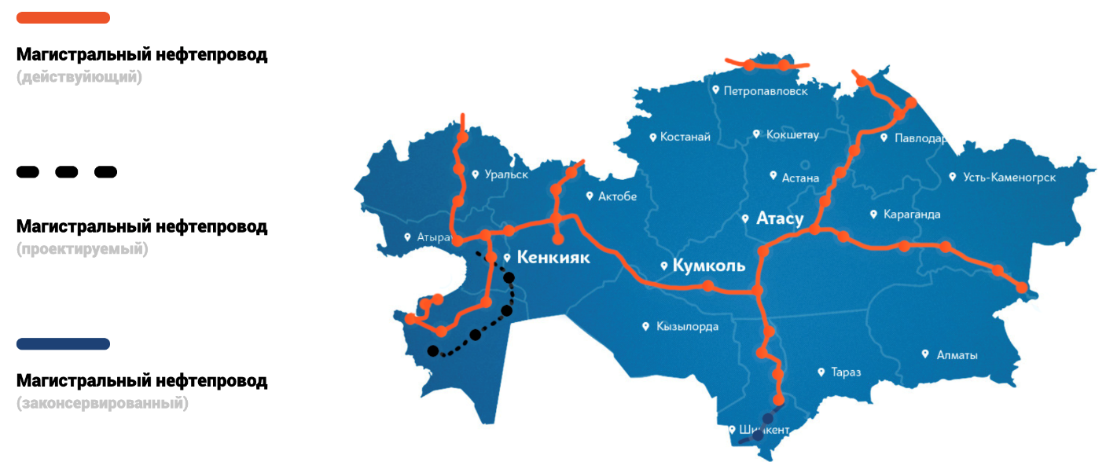
Рис.1, Схема магистральных нефтепроводов (данные с сайта АО «КазТрансОйл»)
В этой связи, наименование товара настоящего анализируемого рынка определено, как рынок транспортировки нефти по магистральным трубопроводам в целях экспорта.

2. Определение границ товарного рынка

В соответствии с пунктом 17 Методики границы рынка определяются с учетом доступности приобретения товаров по следующим критериям:
1) возможность приобретения товара на данной территории;
Согласно статье 25 Закона предоставление услуг по транспортировке продукции по магистральному трубопроводу для ее потребления или переработки на территории Республики Казахстан, транзита и транспортировки на экспорт за пределы Республики Казахстан осуществляется в соответствии с договором между собственником магистрального трубопровода либо лицом, владеющим магистральным трубопроводом на ином законном основании, или оператором, уполномоченным оказывать от их имени такие услуги, и отправителем продукции.
Услуги по транспортировке нефти предоставляются отправителям по действующим маршрутам транспортировки нефти в системе магистральных трубопроводов в соответствии Правилами формирования графика транспортировки нефти по магистральным нефтепроводам (утвержденных Приказ Министра энергетики Республики Казахстан от 8 апреля 2015 года № 276) (далее - График).
Графиком определяется наименования отправителя нефти (далее - недропользователь), наименования собственника магистральных трубопроводов, объемы транспортируемой нефти и маршруты экспорта.
В этой связи, недропользователь ограничен административным регулированием со стороны Министерства энергетики, по выбору собственника магистральных трубопроводов и маршрута экспорта нефти.
Также, недропользователь ограничен технологической схемой для входа в магистральный трубопровод исходя из маршрутного направления трубопровода.
2) обоснованность и оправданность транспортных затрат относительно стоимости товара;
Процесс транспортировки нефти осуществляется по системе магистральных трубопроводов, железнодорожным и морским транспортом. Вид транспортировки выбирается в зависимости от условий, количества нефти.
Все эти виды отличаются по оснащенности и развитию, а также многими экономическим показателям. В целом, все эти способы перевозки составляют собой единую транспортную систему перевозок нефти, в состав которой входит комплексы устройств и подвижных средств, которые позволяют обеспечить население и предприятия всеми видами нефтяных грузов.
Большинство недропользователей в регионах подсоединены к магистральному трубопроводу национального оператора, и получают услугу согласно установленными тарифами национального оператора.

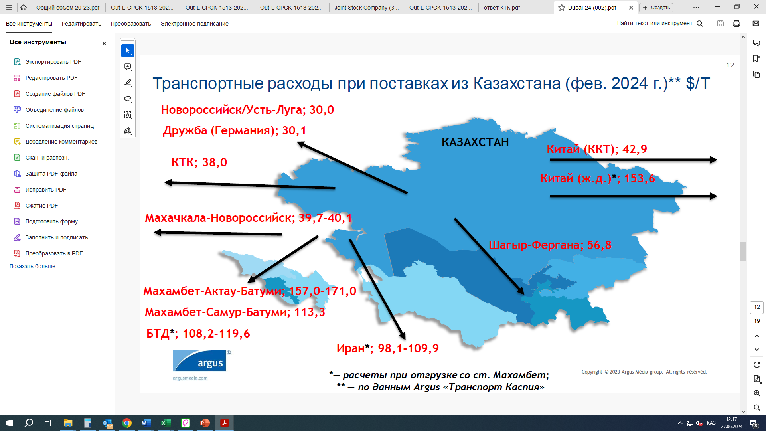
Рис.2, Транспортные расходы при поставках из Казахстана (данные с Argus Media)
Магистральная система транспортировки является самой эффективной и экономически целесообразным видом транспортировки, она используется в случае, когда необходимо перегнать большие объемы нефти.
3) сохранение качества, надежности и других потребительских свойств товара при его транспортировке;
Деятельность в области магистрального трубопровода подлежат лицензированию в соответствии с законодательством Республики Казахстан о разрешениях и уведомлениях.
Транспортировка нефти осуществляется по магистральным трубопроводам, железнодорожным и морским транспортом осуществляется в соответствии с ГОСТ.
Транспортировка нефти проводится сорта KEBCO, схожая по составу с Urals, с дифференциалом по отношению к основному торгуемому сорту нефти Brent.
Отправителю, предоставляющему для транспортировки нефть, качество которой позволяет привести транспортируемую смесь нефти в соответствие с техническими требованиями по качеству нефти, установленными нормативно-техническими документами.
Проверка состава качества нефти проводится до входа в магистральную систему, на стадии операции по приему-сдачи нефти в приемо-сдаточный пункт собственника магистрального трубопровода.
4) отсутствие ограничений (запретов) купли-продажи, ввоза и вывоза товаров;
Согласно статьи 24 Закона собственник магистрального трубопровода либо лицо, владеющее магистральным трубопроводом на ином законном основании, или оператор, уполномоченный оказывать от их имени услуги по транспортировке продукции отправителям, при наличии свободной пропускной мощности магистрального трубопровода обязаны обеспечивать равные условия предоставления доступа к услугам по транспортировке продукции по магистральному трубопроводу всем отправителям с учетом ограничений, установленных законами Республики Казахстан.
Ежемесячно, собственники нефти (недропользователи) направляют заявки с указанием объемов на экспортный маршрут (трубопроводов) и НПЗ (внутренний рынок).
Основанием выбора маршрута для недропользователя является действующий контракт с международным дилером (Glencore, Vitol, Trafigura, Litasco и т.д.) либо при самостоятельной реализации наличие дальнейших транспортных мощностей (порты, терминалы) либо договорных обязательств (бункеровка, отгрузка).
Министерство энергетики направляет в адрес собственников магистральных трубопроводов, выписки из графика транспортировки нефти по маршрутным сетям.
В соответствии с заключённым договором на оказанием услуг по транспортировке нефти после получения графика от Министерства энергетики РК, собственник магистральных трубопроводов направляет грузоотправителям счета на оплату (услуги оказываются на основании 100% предоплаты), после получения оплаты грузоотправители направляют в адрес обладателя магистральных трубопроводов заказ, на основании которого маршрутное поручение направляется для производственных объектов, после чего осуществляются операции по приему-сдачи нефти.
5) наличие равных условий конкуренции на территории, в пределах которой осуществляются реализация, поставка товаров
На рынке транспортировки нефти по магистральным трубопроводам в целях экспорта отсутствует наличие равных условий конкуренции, так как территорией оказания магистральных транспортных услуг определена местоположение маршрутных сетей обладателей магистральных трубопроводов.
Согласно Закону РК «О разрешениях и уведомлениях», эксплуатация магистральных трубопроводов лицензируемым видом деятельности.
На основании вышеизложенного границами рынка транспортировки нефти по магистральным трубопроводам в целях экспорта, определена Республика Казахстан.

- Определение временного интервала исследования товарного рынка

В соответствии с п. 26 Методики, временной интервал исследования товарного рынка определяется в зависимости от цели исследования, особенностей товарного рынка и доступности информации.
Таким образом, на основании вышеизложенного, а также в соответствии с исполнением плана работы Агентства на 2024 год временным интервалом исследования определен период с 2021 – 2023 гг.

4. Определение состава субъектов рынка, действующих
на товарном рынке

Согласно информации Министерства энергетики Республики Казахстан 3 субъекта рынка (АО «КазТрансОйл», ТОО «Казахстанско-Китайский Трубопровод» и ТОО «СЗТК «МунайТас») осуществляют услуги транспортировки нефти по магистральным трубопроводам в целях экспорта.
В ходе анализа, согласно статье 165 Предпринимательского Кодекса на основании изучения учредительных документов 2021-2023 г.г. установлена группа лиц в лице АО «КазТрансОйл», ТОО «Казахстанско-Китайский Трубопровод» и ТОО «СЗТК «МунайТас».
Согласно пункту 58 Методики и пункту 2 статьи 165 Предпринимательского Кодекса, группа лиц АО «КазТрансОйл» рассматривается как единый субъект рынка.
Собственники магистральных трубопроводов в РК
Управляющая компания | КазТрансОйл (КТО) | Казахстанско-Китайский Трубопровод (ККТ) | МунайТас (МТ)
Доля КМГ | КМГ: 90% | КТО: 50% | КТО: 51%
Основные направления | Экспорт в Европу и Китай, внутренний рынок, транзит | Экспорт в Китай, внутренний рынок, транзит | Экспорт в Китай, внутренний рынок, транзит
Основные маршруты | Нефтеперерабатывающие заводы Казахстана; Узень -Атырау-Самара; порт Актау; перевалка нефти в системы КТК и Атасу-Алашанькоу | Атасу-Алашанькоу; Кенкияк-Кумколь | Кенкияк-Атырау
Общая протяженность, км | 5 372 | 1 759 | 449
Мощность, млн тонн в год | 17,5  5,2 | 20 | 6

Трубопроводная инфраструктура Казахстана принадлежит национальному оператору по магистральному нефтепроводу — АО «КазТрансОйл», его двум совместным предприятиям (ТОО «Казахстанско-Китайский Трубопровод» и ТОО СЗТК «МунайТас»), а также Каспийскому Трубопроводному Консорциуму. Действующая трубопроводная инфраструктура Казахстана обладает достаточным потенциалом для увеличения объемов транспортировки нефти с перспективных проектов.
АО «КазТрансОйл» (КТО) — национальный оператор по магистральному нефтепроводу Республики Казахстан. Компания владеет разветвленной сетью магистральных нефтепроводов общей протяженностью 5 372 км, к которой подключены практически все нефтяные месторождения Казахстана. Компания обеспечивает транспортировку нефти на четыре крупнейших нефтеперерабатывающих завода Казахстана, а также транспортирует нефть на экспорт по нефтепроводу Атырау — Самара, осуществляет перевалку нефти в экспортные нефтепроводы КТК и Атасу — Алашанькоу, отгрузку нефти в танкеры в порту Актау и на железнодорожный транспорт. Транспортировка нефти по магистральным нефтепроводам обеспечивается 36 нефтеперекачивающими станциями, 67 печами подогрева нефти, резервуарным парком для хранения нефти общим объемом 1,4 млн м³. КТО также оказывает услуги по эксплуатации и техническому обслуживанию магистральных нефтепроводов компаний ТОО «Казахстанско-Китайский Трубопровод», ТОО СЗТК «МунайТас», АО «Каспийский Трубопроводный Консорциум-К».
ТОО «Казахстанско-Китайский Трубопровод» (ККТ) является владельцем нефтепроводов Атасу — Алашанькоу (протяженность 965 км) и Кенкияк — Кумколь (протяженность 794 км). ККТ осуществляет транспортировку казахстанской и транзитной российской нефти в Китайскую Народную Республику (КНР), а также на внутренний рынок Казахстана.
ТОО СЗТК «МунайТас» (МТ) является владельцем магистрального нефтепровода Кенкияк — Атырау протяженностью 449 км. В 2018 году компания приступила к реализации проекта реверса нефтепровода Кенкияк — Атырау с целью обеспечить поставку западноказахстанской нефти на нефтеперерабатывающие заводы Республики Казахстан и нивелировать эффект снижения добычи нефти в Актюбинской и Кызылординской областях, а также экспорт в КНР в объеме до 6 млн тонн в год. Стоимость проекта — 28,6 млрд тенге. В рамках проекта введены объекты первого пускового комплекса и завершено строительство объектов второго пускового комплекса.
«Каспийский Трубопроводный Консорциум» (КТК) — международный нефтетранспортный проект с участием России, Казахстана, а также ведущих игроков отрасли, созданный для строительства и эксплуатации магистрального трубопровода протяженностью 1 510 км (из них 452 км — казахстанский участок). Нефтепровод КТК является одним из приоритетных направлений экспортных поставок казахстанской нефти и соединяет казахстанское нефтяное месторождение Тенгиз с нефтяным терминалом «Южная Озереевка» на Черном море (вблизи порта Новороссийск). Транспортировка нефти по нефтепроводу КТК обеспечивается 15 нефтеперекачивающими станциями, резервуарным парком для хранения нефти общим объемом 1,3 млн м³ и тремя выносными причальными устройствами.
Согласно Критериям отнесения рынка к трансграничному (утвержденный Решением Высшего Евразийского экономического совета от 19 декабря 2012 года № 29), деятельность КТК относится к трансграничному рынку, так как географические границы товарного рынка охватывают территории двух и более государств-членов.
В этой связи, учитывая, что КТК является международной компанией (Акционеры КТК: Федеральное агентство по управлению государственным имуществом в лице ПАО «Транснефть» (доверительное управление) – 24%, «КТК Компани» – 7%, АО НК «КазМунайГаз» – 19%, Kazakhstan Pipeline Ventures LLC – 1,75%, Chevron Caspian Pipeline Consortium Company – 15%, LUKARCO B.V. – 12,5%, Mobil Caspian Pipeline Company – 7,5%, Rosneft-Shell Caspian Ventures Limited – 7,5%, BG Overseas Holdings Limited – 2%, Eni International N.A. N.V. S.ar.l. – 2% и Oryx Caspian Pipeline LLC – 1,75%.), объемы данного субъекта не анализировались.
Проведения оценки состояния конкуренции на трансграничных товарных рынках, проводится соответствии с Методикой оценки состояния конкуренции, утвержденной решением Совета Евразийской экономической комиссии от 30 января 2013 года № 7.
Кроме того, в представленных материалах от государственных органов (Министерство энергетики РК и Бюро национальной статистики) отсутствует информация по КТК.

5. Расчет объема товарного рынка и долей субъектов рынка

Информация по транспортировке нефти на экспорт
тыс. тонн
 |  |  | 2021 год |  | 2022 год |  | 2023 год
№ | Трубопроводные компании |  | экспорт | доля экспорта | экспорт | доля экспорта | экспорт | доля экспорта
1 | Группа лиц | АО «КазТрансОйл» | X | X | X | X | X | X
2 | Группа лиц | ТОО «Казахстанско-Китайский Трубопровод» | X | X | X | X | X | X
 |  | Итого | 12 139,6 | 100% | 9 665,7 | 100% | 10 441,1 | 100

Из полученных данных, в анализируемых периодах 100% объем транспортировки принадлежит группе лиц АО «КазТрансОйл».
В соответствии с пунктом 7 статьи 172 Кодекса монопольным признается положение субъектов естественной монополии, государственной монополии, специального права, а также субъектов рынка, занимающих стопроцентную долю доминирования на соответствующем товарном рынке (субъекты, занимающие монопольное положение).

Динамика тарифов
 |  |  | 2021 год |  |  | 2022 год |  |  | 2023 год
 |  |  | тг. | тг. | $ | тг. | тг. | $ | тг. | тг. | $
№ | Трубопроводные компании |  | экспорт | НПЗ | транзит | экспорт | НПЗ | транзит | экспорт | НПЗ | транзит
1 | Группа лиц | АО «КазТрансОйл» | 7 358 | 4 355 | 4,23 | 8 830 | 4 355 | 4,23 | 10 150 | 4 849 | 4,23
2 | Группа лиц | ТОО «МунайТас» | - | 5 912 | - | - | 5 912 | - | - | 5 912 | -
3 | Группа лиц | ТОО «Казахстанско-Китайский Трубопровод» | 6 799 | - | 10,77 | 6 799 | - | 10,77 | 6 799 | - | 10,77

Тариф на транспортировку нефти на внутренний рынок 1 тонны нефти на 1 000 км. по магистральным трубопроводам АО «КазТрансОйл» составляет - 4355 тг/тн., транспортировка нефти на экспорт за пределы РК – 10 150 тг/тн., транзит российской нефти через территорию РК в КНР составляет – 4,23$ за тонну.
Тариф на транспортировку нефти на экспорт 1 тонны нефти на 1 000 км. по магистральным трубопроводам ТОО «Казахстанско-Китайский трубопровод» составляет – 6 799 тг/тн., транзит российской нефти через территорию РК в КНР составляет – 10,77$ за тонну.
Из сравнительного анализа тарифов следует, что тариф на экспорт у АО «КазТрансОйл» самый высокий, стоимость транспортировки нефти в 2023 году по сравнению с 2021 годом выросла на 38% с 7 358,7 тг. до 10 150 тг.
Кроме того, удельный тариф на транспортировку нефти в целях экспорта АО «КазТрансОйл» составляет 10 150 тг. за тонну, т.е. на 109% выше удельного тарифа на регулируемую услугу по транспортировки нефти на внутренний рынок РК (4 851 тг. за тонну).
Необходимо отметить, что транспортировка нефти на экспорт осуществляется с месторождений, расположенных в Атырауской, Западно-Казахстанской, Кызылординской, Мангистауской, Актюбинской областях, а также транзита через территорию РК.

6. Оценка состояния конкурентной среды на товарном рынке.

В соответствии с пунктом 64 Методики для определения уровня концентрации рынка используется:
- коэффициент рыночной концентрации (CR). Рассчитывается как процентное отношение объема реализации (поставки) товара определенным числом крупнейших поставщиков к общему объему реализации (поставки) товара на данном товарном рынке всеми поставщиками:
- индекс рыночной концентрации Герфиндаля – Гиршмана (НН) рассчитывается как сумма квадратов долей всех предприятий, действующих на рынке, и может измеряться в долях или процентах:
Рынок транспортировки нефти по магистральным трубопроводам в целях экспорта за 2021-2023 года является высококонцентрированный: при 45% < 100 < 70%.

7. Определение обстоятельств или признаков, свидетельствующих о наличии препятствий, затруднений либо иных ограничений деятельности субъектов рынка, влияющих на развитие конкуренции, в том числе определение барьеров входа на товарный рынок
В ходе проведения анализа рынка состояния конкуренции на рынке транспортировки нефти по магистральном трубопроводам в целях экспорта, установлены следующие барьеры на анализируемом рынке:
- экономические барьеры: необходимость осуществления значительных первоначальных капитальных вложений на строительство нефтепроводов при длительных сроках окупаемости этих вложений.
Появление новых магистральных трубопроводов экономически не целесообразно, поскольку направления, привязаны к конечному потребителю (импортеру продукции) и действующие направления охватывают основные страны-импортеры нефти (Европа, Китай).
Кроме того, в 2023 году фактическая загрузка АО «КазТрансОйл» по направлению Атырау-Самара составила - 9,2 млн. т./год, при мощности 17 млн. т./год. (не дозагрузка – 7,8 млн. т./год).
В 2023 году фактическая загрузка ТОО «Казахстанско-Китайский трубопровод» по направлению Атасу-Алашанькоу составила – 11,2 млн. т./год, при мощности 20 млн. т./год. (не дозагрузка – 8,8 млн. т./год).

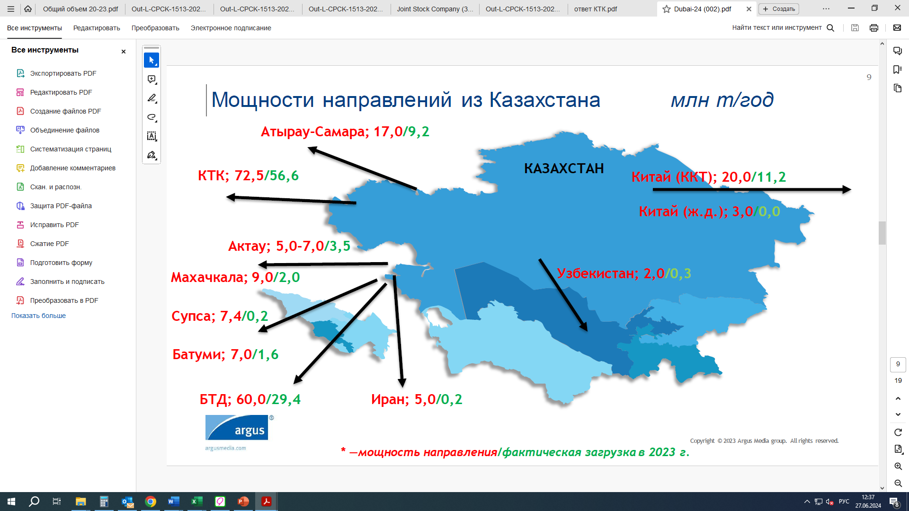
Рис.3, Мощности направлений из Казахстана (данные с Argus Media)

В этой связи строительство новых магистральных трубопроводов экономически и технологически нецелесообразно.
Вместе с тем, согласно статье 10 Закона, национальный оператор, в лице АО «КазТрансОйл» обладает правом оказания на территории Республики Казахстан операторских услуг по магистральному трубопроводу по соответствующему виду продукции, обладает правом оказания услуг по организации транспортировки по трубопроводным системам других государств продукции, транспортируемой с территории Республики Казахстан по магистральному трубопроводу.
Осуществление вышеуказанных прав, иными лицами не допускается, за исключением случаев, когда право предоставляется решением Правительства Республики Казахстан в целях реализации международных договоров Республики Казахстан другому юридическому лицу, пятьдесят и более процентов голосующих акций (долей участия) которого принадлежат государству, национальному управляющему холдингу или национальной компании.
- административные барьеры: услуги по транспортировке нефти предоставляются отправителям по маршрутам согласно Графику транспортировки нефти.
Графиком определяется наименования отправителя нефти (далее - недропользователь), наименования собственника магистральных трубопроводов, объемы транспортируемой нефти и маршруты экспорта, без достаточного учета экономической и логистической составляющих собственников нефти (недропользователей).
Прозрачных критериев формирования перечня недропользователей, осуществляющих поставки на экспорт, и объемов для каждого недропользователя не предусмотрено.
В изученных выписках, предоставляемых недропользователям не имеется обоснований в случаях снижения объемов для транспортировки нефти.
Не равный подход присутствует при регулировании транспортировки нефти на экспорт, которое создает дискриминационные условия в получении доходности недропользователями, за счет разной цены маршрутов экспорта, например: ТОО «Казахстанско-Китайский Трубопровод» по маршрутам Атасу-Алашанькоу и Кенкияк-Кумколь тариф составляет – 6 799 тг за тонну (тариф не изменен с 2021-2023 гг.), тогда как АО «КазТрансОйл» по маршруту Атырау-Самара тариф составляет – 10 150 тг. за тонну (тариф с 2021-2023 гг. вырос на 38%, с 7358 тг до 10 150 тг.).

8. Выводы по результатам проведенного анализа состояния конкуренции на товарном рынке

В соответствии с законодательством монополистом в сфере транспортировки нефти по магистральным трубопроводам является национальная компания, и основанием доступа к трубопроводной мощности (с учетом технической пропускной способности магистральных нефтепроводов) для транспортировки нефти является график поставок нефти на внутренний рынок (исходя из которого также формируются квоты на экспорт), утверждаемый самостоятельно уполномоченным органом в области производства нефтепродуктов.
Поскольку группа лиц АО «КазТрансОйл» является единственным национальным оператором обладающий магистральными трубопроводами в РК, транспортировка которой осуществляется в соответствии с Графиком транспортировки нефти по магистральным трубопроводам, утверждаемым Министерством энергетики Республики Казахстан, данные компании обладают возможностью оказывать решающее влияние как на цену своих услуг, так и на возможность транспортировки нефти.
В рамках анализа установлено, что транспортировка нефти путем прямого заключения договоров в условиях присутствия монопольных структур значительным образом ограничивает прозрачность процесса ценообразования, происходящего на рынке, формируя тем самым теневое ценообразование. Кроме того, это обуславливает затрудненный доступ для собственников сырья к «ключевой мощности».
Вместе с тем, считаем необходимым обладателю ключевой мощности размещать на своем интернет-ресурсе:
- информацию и наличии свободной мощности на транспортировку нефти;
- информацию о наличии информационной системы для приема заявок на заключение договора (далее – заявка) и порядка получения доступа к услуге транспортировки нефти;
- цифровизация мощностей транспортировки;
- свободный допуск к пункту приема-сдачи нефти.
В случае отказа в транспортировки нефти, предоставлять мотивированный ответ и основание в отказе отправителю заявки, в течении пяти календарных дней, с момента получения заявки.
Это позволит снизить уровень квазигосударственного сектора в отрасли (как отражено в Указе Президента РК «О мерах по либерализации экономики»), исключит ручное регулирование и как следствие поспособствует развитию малых недропользователей.
В качестве факторов, искажающих конкуренцию на рассматриваемом рынке, выявлены, в том числе отдельные условия, осуществляемого уполномоченным органом регулирования деятельности субъектов рынка, в частности утверждение графика транспортировки, в рамках которого ввиду отсутствия четких критериев распределения объемов нефти отдельным субъектам рынка могут быть предоставлены конкурентные преимущества.
При формировании Графика транспортировки учитываются пропускная мощность трубопровода и мощность производства НПЗ, а также наличие свободных «мест» в магистральном трубопроводе для того, чтобы поставить сырье в тот или иной завод, который зависит от объема экспортных обязательств и мощности магистрального трубопровода.
В соответствии с постановлением Правительства РК от 28 июня 2014 года № 724 «Об утверждении Концепции развития топливно-энергетического комплекса РК на 2022-2026 годы» (далее - Концепция) одной из главных задач является развитие нефтетранспортной инфраструктуры и обеспечение стабильности поставок нефтяного сырья на внутренний рынок, что напрямую связанно связано с вопросами энергетической безопасности страны.
В рамках реализации указанной Концепции в 2015 году в Закон РК «О естественных монополий и регулируемых рынках» внесены поправки, в соответствии с которыми услуги по транспортировке нефти в целях экспорта исключены из сферы естественной монополии. Соответственно, с 2015 года экспортные цены на транспортировку нефти по магистральным трубопроводам утверждаются собственниками магистральных нефтепроводов самостоятельно.

Выводы по результатам проведенного анализа включают следующие разделы:
1) общие положения анализ рынка транспортировки нефти по магистральным трубопроводам в целях экспорта проведен в соответствии с Методикой;
2) временной интервал исследования – 2021 -2023 гг.;
3) границы товарного рынка Республика Казахстан;
4) состав субъектов рынка, действующих на рассматриваемом товарном рынке по итогам изучения представленных материалов и ответов субъектов установлено, что фактически транспортировку нефти на экспорт осуществлялось группой лиц АО «КазТрансОйл»;
5) объем рынка и доли субъектов рынка, основной объем транспортировки нефти приходится на группу лиц АО «КазТрансОйл»;
В соответствии с пунктом 7 статьи 172 Кодекса положение вышеуказанных субъектов признается монопольным.
6) уровень концентрации рынка – рынок транспортировки нефти по магистральным трубопроводам в целях экспорта является высококонцентрированным;
7) барьеры входа на рынок – экономические и административные ограничения, которые являются преодолимыми;
8) оценку состояния конкурентной среды на товарном рынке - рынок монополизирован, доступ к которым не затруднен и зависит от части, формирования Графика транспортировки;
Рекомендации по развитию конкуренции:
1. Признать группу лиц АО «КазТрансОйл» (ТОО «Казахстанско-Китайский Трубопровод», ТОО «СЗТК «МунайТас») обладателями ключевой мощности;
2. Разработка и принятие правил доступа к ключевой мощности.

Директор ДТЭК М. Абсаттарова

Заместитель директора ДТЭК Т. Баширов

Руководитель управления
нефти и гази ДТЭК Р. Касенов

